市立新北高工108學年度第1學期競試試題 |  |  |  |  |  |  |  | 班別 |  | 座號 |  | 電腦卡作答
科 目 | 電子學 | 命題教師 | 林健仁 | 年級 | 二 | 科別 | 電機科 | 姓名 |  |  |  | 是

_____________________________________________________________________

選擇題答案:
1.(B) 2.(A) 3.(C) 4.(C) 5.(D)
6.(B) 7.(D) 8.(C) 9.(B) 10.(B)
11.(D) 12.(B) 13.(C) 14.(A) 15.(A)
16.(A) 17.(D) 18.(A) 19.(D) 20.(D)
21.(B) 22.(C) 23.(B) 24.(D) 25.(A)

選擇題詳解:
1.
2.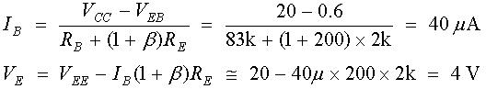
3.觀念題
4.觀念題
5.
6.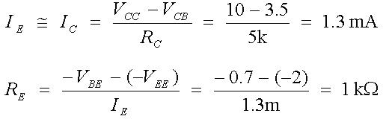
8.觀念題
9.
10.
11.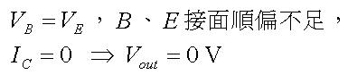
12.
13.
14.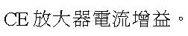
17.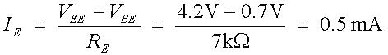
18.觀念題
19.
20.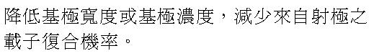
22.
23.